

GG PUTTERS

Vždy o krok napřed

PRŮVODCE MONTÁŽÍ


O GG PUTTERS
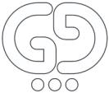
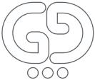

Společnost GG Putters vznikla spojením tradice a snahy o inovaci.
Naše puttery jsme navrhli a vyrobili podle typické filozofie ruční výroby v Itálii, abychom mohli golfistům nabídnout světu intuitivní, atraktivní a výrazné puttery.
Veškeré zpracování probíhá na našem pracovišti v Brescii v severní Itálii, kde lidé pracují s
kovy od nepaměti.
Historie naší společnosti, desítky let zkušeností se zpracováním kovů a snaha o inovace
nám umožnily vytvořit jedinečný výrobek.
Naše vášeň nás vede k neustálému výzkumu materiálů nejvyšší kvality, zpracovávaných těmi nejkvalitnějšími
nejmodernějšími stroji, abychom vždy dosáhli toho nejlepšího.
Naši řemeslníci věnují výrobě každého předmětu mimořádnou pozornost, testují a ověřují jeho vlastnosti.
Preciznost je základem každé části výrobního procesu, od návrhu až po balení.
Inovace a tradice se spojují, aby vytvořily vysoce výkonné výrobky, které se snadno používají, abyste z každé hry vytěžili maximum.


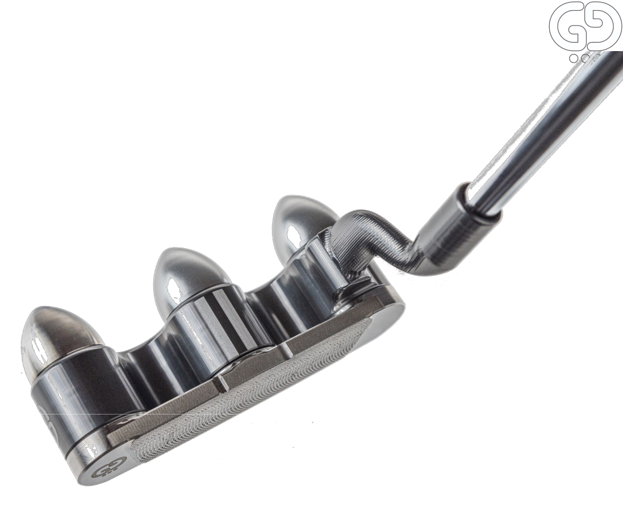
ANTARES

CLUB TYPE BLADE PUTTER

BALANCING TOE HANG

STANDARD WEIGHTS KIT n.1 Light weight n.2 Heavy weights
CLUBHEAD MATERIAL ALUMINUM CLUBFACE MATERIAL STAINLESS STEEL

CLUBHEAD WEIGHT 348 g (12,27 oz)

HAND LEFT, RIGHT

GRIP MEDIUM SIZE

COLOR TITANIUM

SHAFT LENGHT

LIE

OFFSET

33” | 33,5” | 34” | 34,5” |  | 35” |  | 35,5” |  | 36”
68° | 69° | 70° | 71° |  | 72°
FULL SHAFT |  | HALF SHAFT |  |  | NO OFFSET

LOFT

2°

3°

4°

PUTTER COVER HANDMADE FROM GENUINE LEATHER

ORION
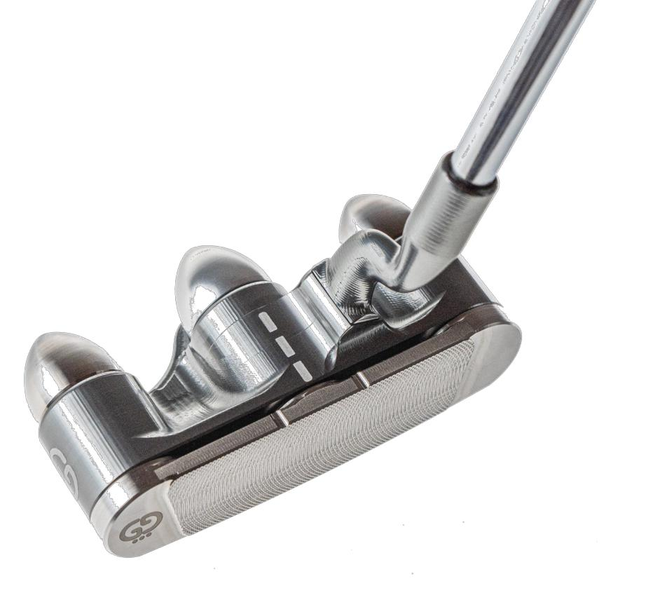

CLUB TYPE MALLET PUTTER

BALANCING FACE BALANCED STANDARD WEIGHTS KIT n.1 Light weight

n.2 Heavy weights

CLUBHEAD MATERIAL ALUMINUM CLUBFACE MATERIAL STAINLESS STEEL

CLUBHEAD WEIGHT 396 g (13,96 oz)

HAND LEFT, RIGHT

GRIP MEDIUM SIZE

COLOR TITANIUM

SHAFT LENGHT

LIE

33” | 33,5” | 34” | 34,5” | 35” | 35,5” | 36”
68° | 69° | 70° | 71° | 72°

OFFSET

FULL SHAFT

HALF SHAFT

NO OFFSET

LOFT

2°

3°

4°

PUTTER COVER HANDMADE FROM GENUINE LEATHER

FUNKCE

Řada produktů GG Putters je navržena a vyrobena tak, aby nabízela různá nastavení (typ krčku – nastavení offsetu, vyvážení hlavy hole pomocí závaží, změna líce hole ) která zajistí vždy dokonalý úder.

S puttery Antares a Orion můžete využít třípolohový systém zátěže, který vám usnadní vždy najít vyvážení hlavy putteru, které vám nejlépe vyhovuje. Pokud si přejete měnit závaží a zkoušet další kombinace, můžete si dokoupit další závaží, těžká nebo lehká a získat tak další kombinace závaží.

Naše puttery jsou k dispozici v několika variantách lie (68°, 69° 70°, 71°, 72°), offsetu (full shaft, half shaft,

no offset) a loftu (2°, 3°, 4°).

V případě potřeby lze loft změnit i později dokoupením dalších lícních ploch.

Různé konstrukční prvky našich putterů, jako je plumber neck a použití speciálních materiálů, pomáhají minimalizovat vibrace při střetu s míčkem a zaručují golfistovi vždy čistý a měkký úder.

Vyberte si kombinaci, která vám nejlépe vyhovuje!

BALANCE COMBINATIONS

Díky závažím, která najdete v sadě FITTER KIT (4 lehká závaží, 4 těžká závaží), se můžete rozhodnout, jak umístit váhy podle svého výběru ve třech váhových bodech, a najít dokonalý obloukový tah díky 8 možným kombinacím poloh závaží.


ALUMINIUM WEIGHTS

26 g (0,91 oz)


STAINLESS STEEL WEIGHTS

54 g (1,97 oz)

 |  | 2 ALUMINIUM WEIGHTS | 2 ALUMINIUM WEIGHTS
1 ALUMINIUM WEIGHTS | 3 STAINLESS STEEL WEIGHTS | 2 ALUMINIUM WEIGHTS | 2 ALUMINIUM WEIGHTS
2 STAINLESS STEEL WEIGHT | 3 STAINLESS STEEL WEIGHTS | 1 STAINLESS STEEL WEIGHT | 1 STAINLESS STEEL WEIGHT
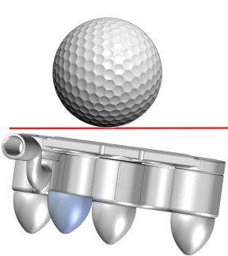
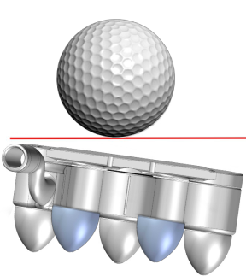
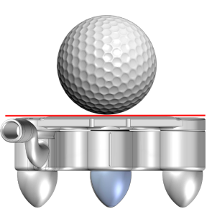
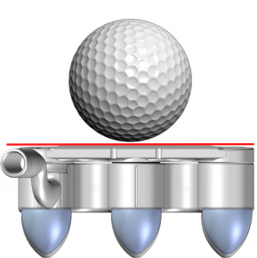

 |  |  |  |  | REMAINS NEUTRAL |  |  | TENDS TO OPEN
TENDS TO OPEN |  | REMAINS NEUTRAL |  |  | REMAINS NEUTRAL |  |  | TENDS TO OPEN
1 ALUMINIUM WEIGHTS
1 ALUMINIUM WEIGHTS |  |  |  |  |  |  |  | 2 ALUMINIUM WEIGHTS
2 STAINLESS STEEL WEIGHT |  | 3 ALUMINIUM WEIGHTS |  |  | 1 ALUMINIUM WEIGHTS |  |  | 2 ALUMINIUM WEIGHTS
2 STAINLESS STEEL WEIGHT |  | 3 ALUMINIUM WEIGHTS |  |  |  |  |  | 1 STAINLESS STEEL WEIGHT
 |  |  |  | 2 STAINLESS STEEL WEIGHT |  |  |  | 1 STAINLESS STEEL WEIGHT
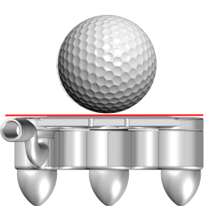
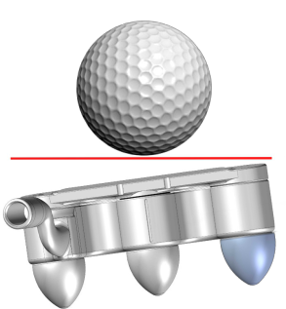
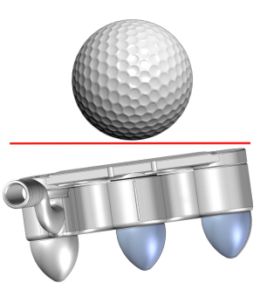
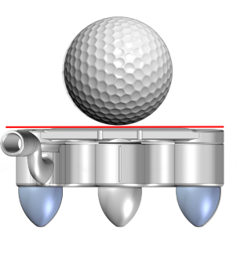

TENDS TO CLOSE REMAINS NEUTRAL REMAINS NEUTRAL TENDS TO CLOSE

DOSTUPNÉ VARIANTY

R (RIGHT)

L (LEFT)

OFFSET | LIE | NECK | LIE | OFFSET
half shaft | 68 | A | 72 | half shaft
full shaft | 68 | B | 72 | full shaft
no offset | 68 | C | 72 | no offset
half shaft | 69 | D | 71 | half shaft
full shaft | 69 | E | 71 | full shaft
no offset | 69 | F | 71 | no offset
half shaft | 70 | G | 70 | half shaft
full shaft | 70 | H | 70 | full shaft
no offset | 70 | I | 70 | no offset
half shaft | 71 | L | 69 | half shaft
full shaft | 71 | M | 69 | full shaft
no offset | 71 | N | 69 | no offset
half shaft | 72 | O | 68 | half shaft
full shaft | 72 | P | 68 | full shaft
no offset | 72 | Q | 68 | no offset
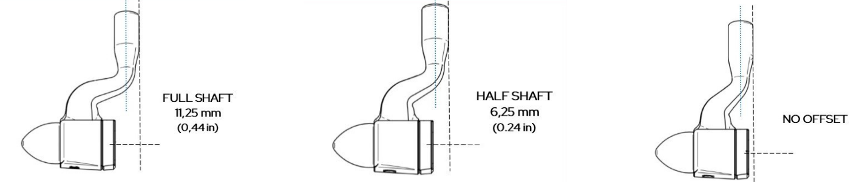

VYMĚNITELNÉ LÍCE

Putter je dodáván s vyměnitelnou lícní plochou se sklonem loftu podle vašeho výběru (2°, 3° nebo 4°).

V případě potřeby může golfista měnit loft také dokoupením dalších lící hole.

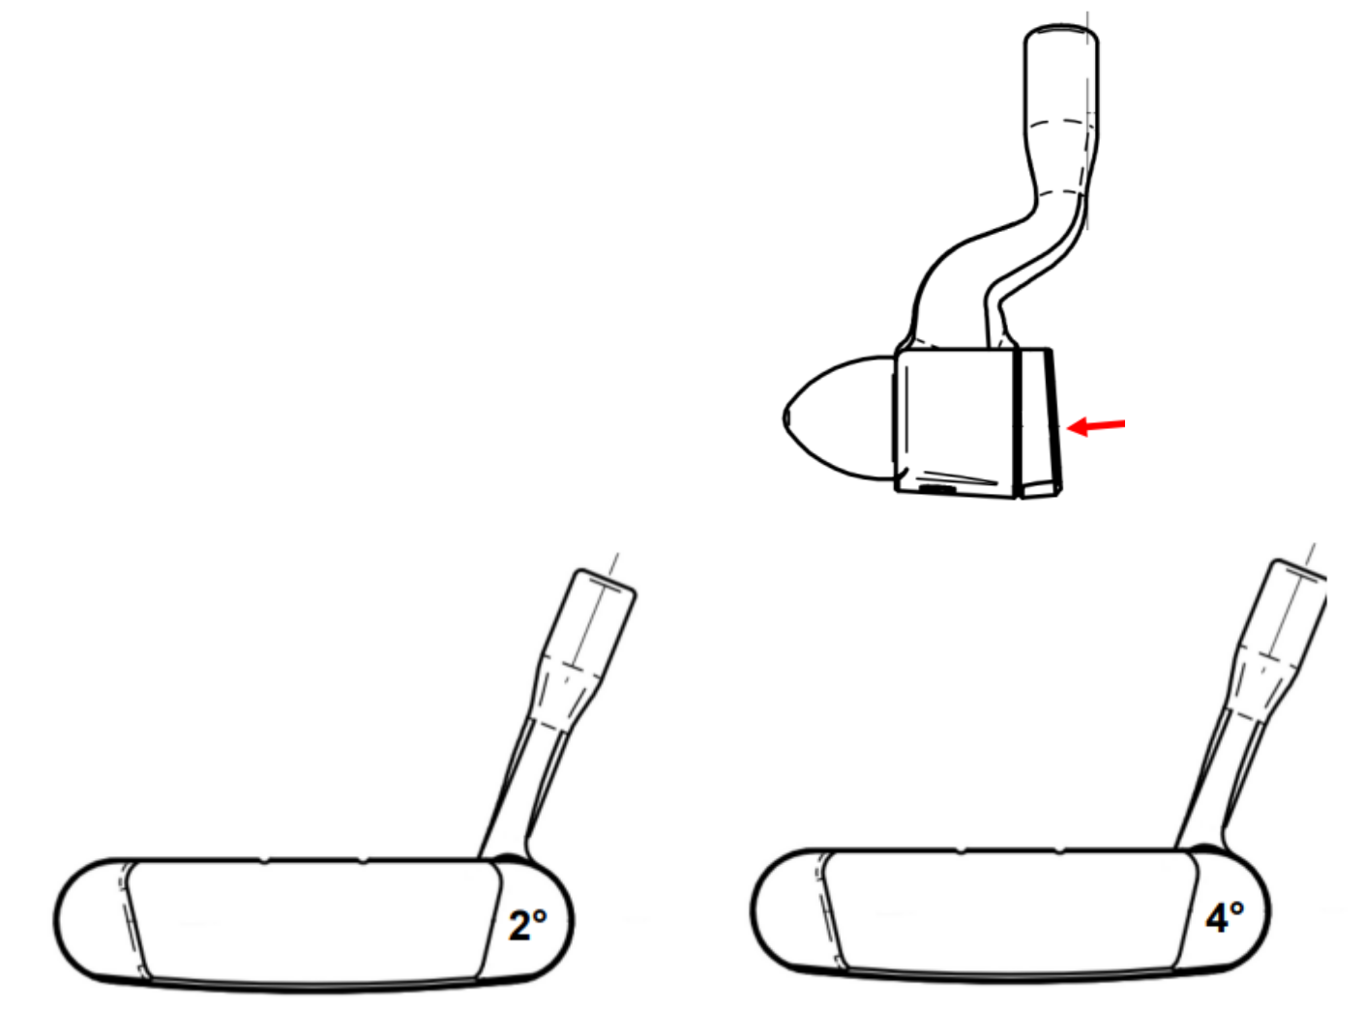

FACE

INCLINATION
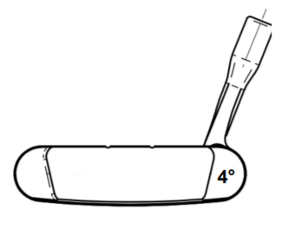

*Loft 2° Loft 3° *Loft 4°

3°

*(Dodává se v sadě FITTER KIT)
DETAIL
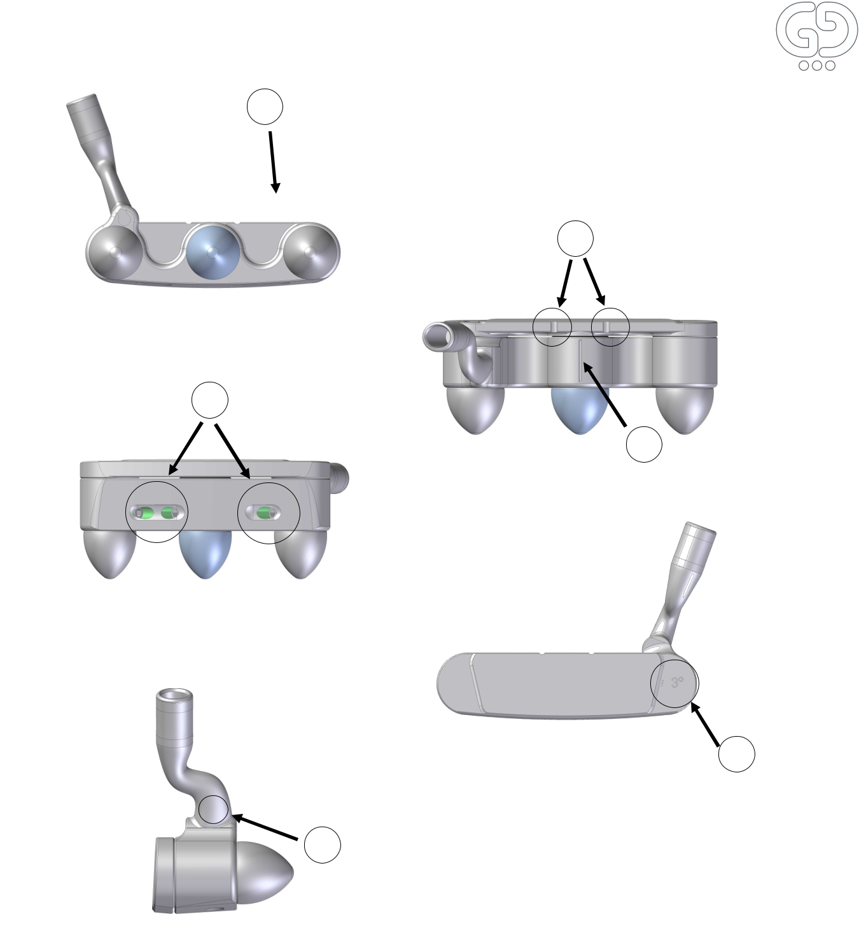

1

2

1. ANTI- REFLEXNÍ POVRCH

2. ŠIROKÝ SWEET SPOT HOLE
4

3. LINIE PRO ZAROVNÁNÍ

4. VNITŘNÍ ZÁVITOVÉ ŠROUBY

- LASEROVĚ VYRYTÉ OZNAČENÍ LOFTU

- LASEROVÉ OZNAČENÍ TYPU KRČKU

3

5

A

6

DETAIL
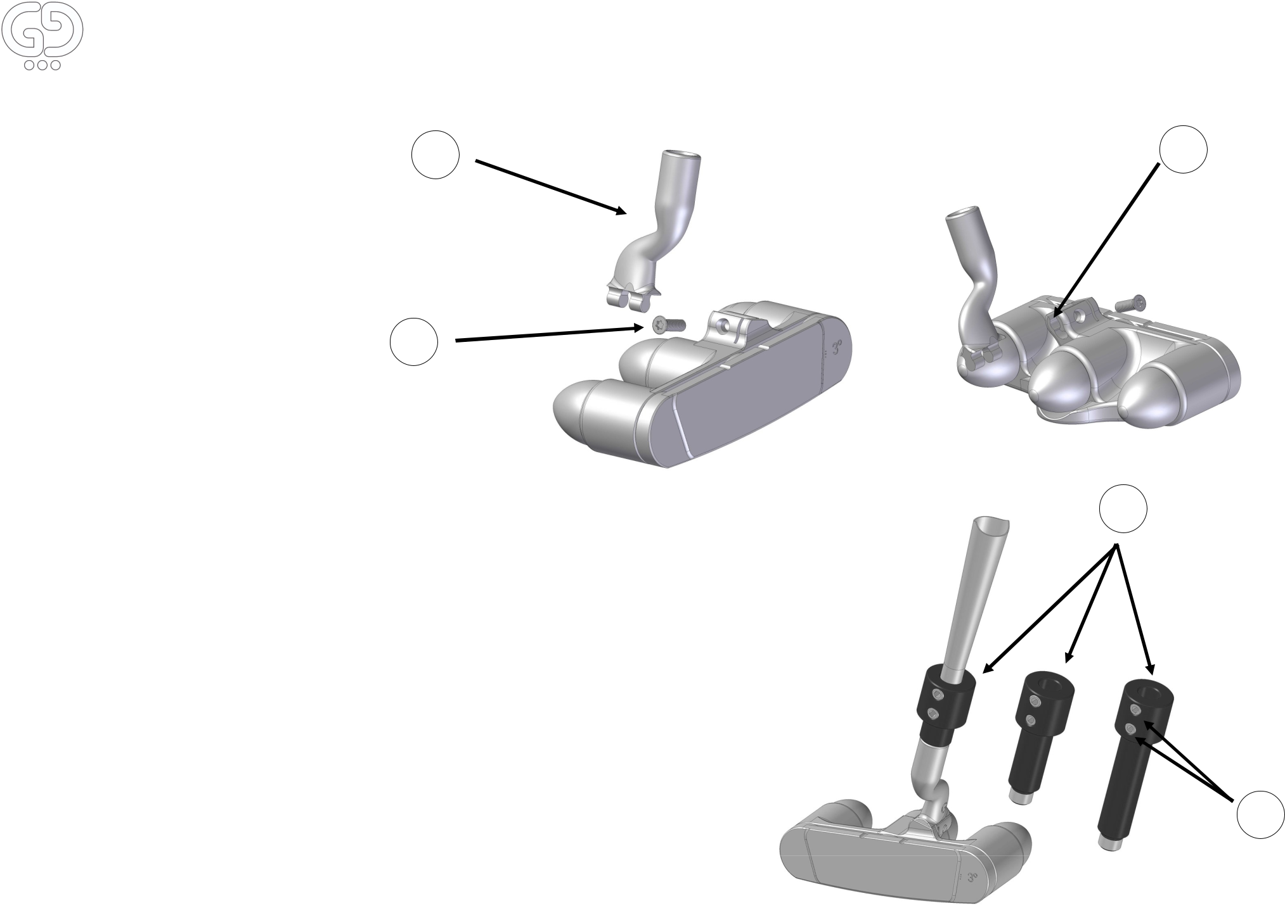

7

8

- VYMĚNITELNÝ KRČEK.

- ŠROUB KRČKU.

- BLOKOVACÍ BD NA KRČKU.

10.ADAPTÉR SHAFTU pro testování různých délek shaftu.

- ŠROUBY pro upevnění shaftu k adaptéru.

9

10

1



PRŮVODCE MONTÁŽÍ
Jak sestavit krček putteru

Nalezení polohy a posunu, které nejlépe vyhovují golfistově hře,
můžete provést několik pokusů změnou dodaných krčků, dokud nenajdete ten nejvhodnější.
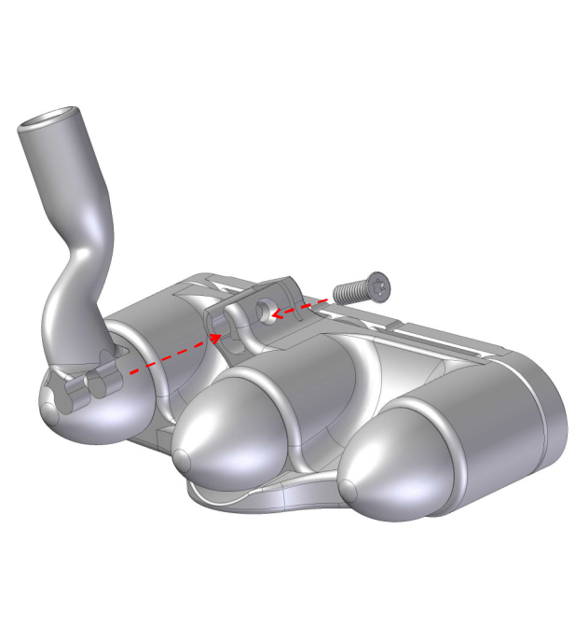

Postupujte podle tohoto postupu
- Vyberte si z krků dodaných v sadě FITTER KIT ten, který chcete vyzkoušet.

- Nasaďte krček na horní plochu hlavy hole (styčný bod) a zatlačte krček dovnitř, dokud nezapadne.
  - zašroubujte šroub, abyste zajistili krček pro testování.

Odstranění krčku a vyzkoušení ostatních

    - Vyšroubujte šroub pomocí šroubováku TORX.

- Pomocí malého bílého kladívka, které je součástí dodávky, lehce poklepejte na základnu krčku, abyste usnadnili jeho uvolnění.

  - Vyberte, který další krček chcete vyzkoušet, a zopakujte postup.

Jak nastavit délku shaftu

Chcete-li najít správnou délku shaftu pro golfistu, můžete použít adaptéry dodávané v sadě pro montáž a provést několik pokusů, dokud nenajdete délku, která golfistovi nejlépe vyhovuje.
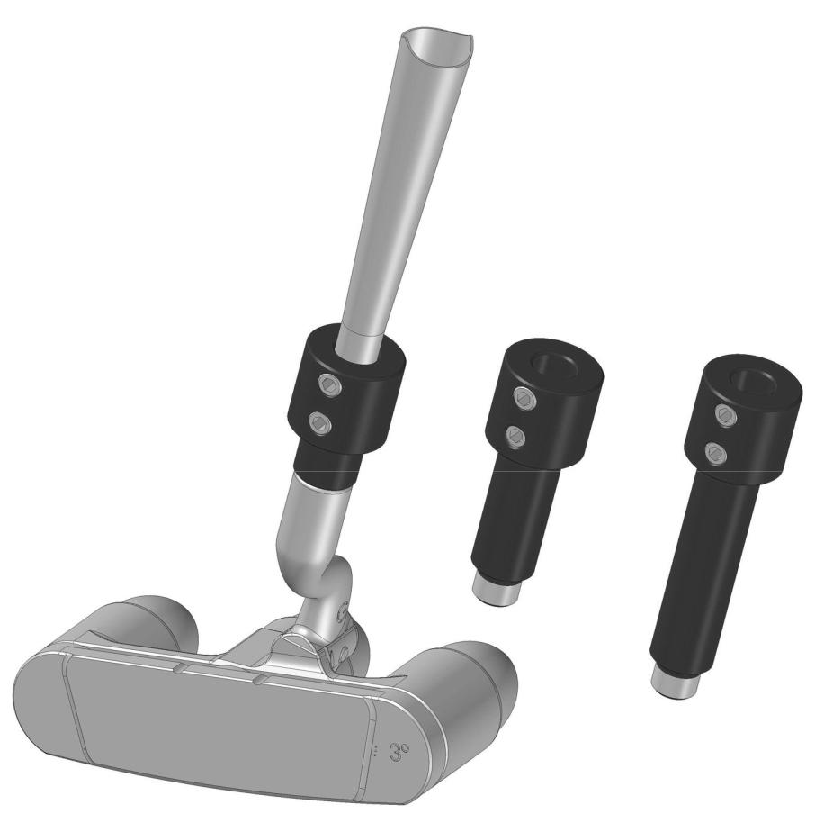

Postupujte podle tohoto postupu

- Vložte adaptér hřídele zašroubováním ve směru hodinových ručiček do shaftu.
- Vložte vybraný shaft do adaptéru
- Utáhněte dva šrouby na adaptéru momentovým klíčem, abyste zajistili shaft uvnitř adaptéru a vyzkoušeli jeho délku.

Vyjmutí adaptéru

  - Pomocí momentového klíče vyšroubujte dva šrouby s drážkou na adaptéru a vyjměte shaft.
  - Odšroubujte adaptér proti směru hodinových ručiček, dokud se nevysune ze štěrbiny na krčku.
  - Vyberte další adaptér a opakujte postup, dokud nenajdete správnou délku shaftu.
Jak vyměnit závaží

K úpravě kombinace hmotnosti putteru je třeba použít dodané vybavení.

Než přejdete k používání putteru, je nutné se ujistit, že každá jednotlivá zátěž byla zcela utažena.

Doporučujeme postupovat podle návodu k použití.
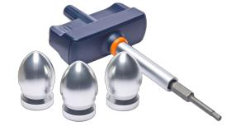

NÁVOD K POUŽITÍ:

Chcete-li změnit váhu putteru a najít kombinaci, která nejlépe vyhovuje vašim potřebám na greenu, postupujte podle tohoto návodu:
  - Pomocí momentového klíče vyšroubujte tři šrouby na patce putteru, dokud závaží nevypadne z otvoru.
    - Vyberte si oblíbenou kombinaci závaží.

- Vložte závaží do prázdných míst a zašroubujte tři šrouby zpět pomocí momentového klíče, dokud nezapadnou na své místo.
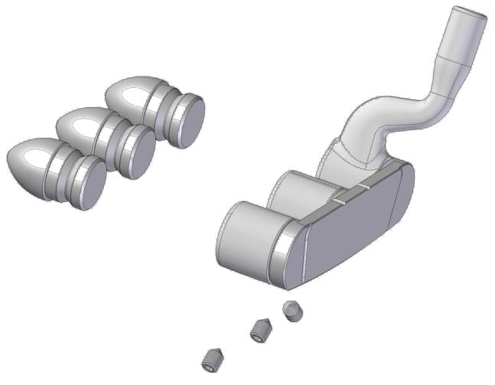

UPOZORNĚNÍ: Po prvním cvaknutí je šroub již utažen na maximum, nepokračujte v utahování.

Jak vyměnit líc hole

Abyste ze svého putteru dostali to nejlepší, můžete upravit úhel loftu (2°, 3°, 4°).
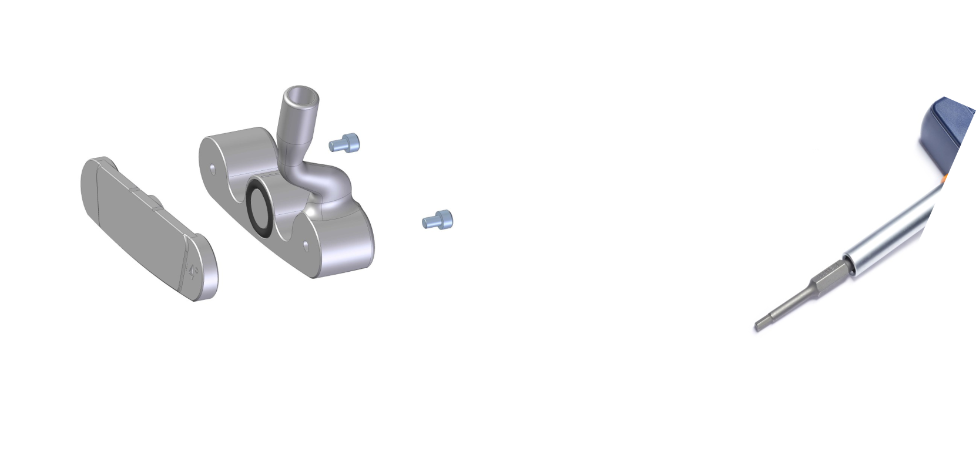

Postupujte podle tohoto postupu:

  - Vyjměte obě vnější závaží podle postupu jak vyměnit závaží.
  - Povolte šrouby pomocí dodaného momentového klíče.
  - Vyměňte líc a znovu utáhněte šrouby stejným momentovým klíčem, dokud nebudou dotažené.
  - Jistotu, že jsou zašroubovány správně, získáte, když uslyšíte zvuk „cvakacího“ systému.

